Festival Sorru in Musica
En partenariat avec la Cinémathèque de Corse et l’association La Corse et le Cinéma
A Vico le 27 juillet 2021
présentation en ciné-concert
Cinq jours à Paris
Un film de Nicolas Rimsky et Pière Colombier accompagné d’une partition musicale de Didier Benetti interprétée par le groupe Paris Classik sous la direction de Bertrand Cervera
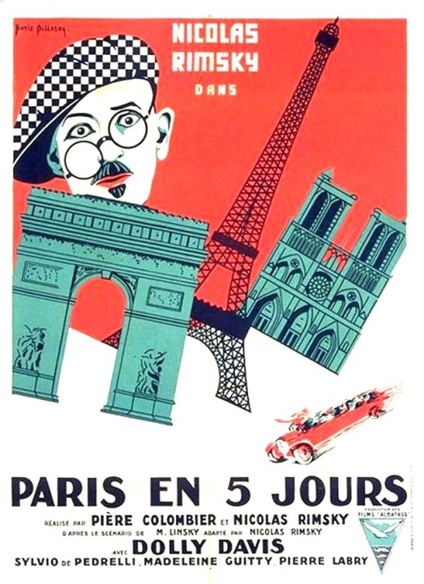
Depuis Au secours d’Abel Gance interprété par Max Linder voici quelques années à Arbori, nous n’avions plus programmé de comédies. Après cette longue période de pandémie, faire sourire tel était le souhait exprimé par les organisateurs du festival.
« A un moment où l’on réclame partout en France du bon film comique, Paris en 5 jours s’impose par sa truculente gaité et sa prodigieuse dose de rire » annonçait la revue Cinéa-Ciné pour tous du 15 novembre 1925
La création musicale de Paris en cinq jours
Pour la composition de la musique associée à ce film, j'ai décidé d'avoir une approche très différente des années précédentes. En effet je n'ai pas souhaité qu'il y ait une synchronisation parfaite avec les images, mais j'ai opté pour une ambiance générale. Aussi cette musique est une succession de plusieurs thèmes qui reflètent l'atmosphère générale de ce très beau film.
Après avoir visionné le film j'ai commencé la composition en me détachant de l'image et en ne conservant que les ambiances que j'avais retenues, à la suite de ce travail de composition j'ai ajusté certains passages afin d'être dans la bonne dynamique de ce film haut en couleurs. La musique emprunte beaucoup les accents d'un jazz rétro, évocateur de ce voyage Parisien.
Didier Benetti

- Le film : Paris en cinq jours
Date de sortie en France : 9 novembre 1926
Réalisateurs : Nicolas Rimsky, Pière Colombier
Scénaristes : Michel Linsky, Nicolas Rimsky
Société de production : Films Albatros
Décorateur : Lazare Meerson
Coordinateurs des effets spéciaux : Nicolas Wilcke, Paul Minine
Interprètes : Nicolas Rimsky (Harry Mascaret), Dolly Davis (Dolly), Madeleine Guitty (la capitaine de l'Armée du Salut), Pierre Labry (l'Américain), Sylvio de Pedrelli (Costa Corvinatza)

- Sujet : Le comptable américain Harry Mascaret fait fortune grâce à un placement et décide de s’offrir un séjour à Paris avec sa fiancée Dolly. Une escapade qui devient burlesque, au temps des années folles. Ce film réalisé en 1925 vous montrera les travers d’une société qui avant les congés payés de 1937 faisaient déjà rêver de nombreuses personnes et vous feront découvrir la vie parisienne, qui draine toujours aujourd’hui une clientèle touristique.

Depuis de nombreuses années Le festival Sorru in Musica programme avec Jean Pierre Mattei le président de l’association La Corse et le Cinéma en partenariat avec la cinémathèque de Corse /Casa di Lume de nombreux films du patrimoine, en particulier de la compagnie Albatros, pépinière de films devenus classiques signés Volkoff, Feyder (Les ombres qui passent, Carmen, Kean). Aujourd’hui c’est à Nicolas Rimsky que nous rendons hommage, émigré Russe arrivé à Paris en même temps que les Mosjoukine, Volkoff, Tourjansky, Lissenko et consorts. Nicolas Rimsky a joué dans une cinquantaine de films en Russie, il a construit un personnage complexe qui va du dandy hautain au chinois fourbe et naïf, ici il s’oriente vers le vaudeville visuel, la comédie. A la fois acteur principal, scénariste et coréalisateur il nous emmène aux quatre coins de Paris (nous sommes alors en 1925), en brocardant les voyages touristiques et signant une série de gags efficaces, se montrant un acteur burlesque dans la veine d'un Buster Keaton.
Le film adopte un ton moqueur pour décrire le groupe de touristes américains bruyants et ballotés en transport, dont la seule activité est de tourner la tête selon les indications du guide. Le troupeau est poussé au galop dans les lieux emblématiques, tels que les bars, le Louvre et le bal musette en un temps record.
Le Paris de Rimsky répond de façon ironique aux attentes de spectateurs étrangers en reprenant les motifs de la « vie parisienne » depuis Offenbach : un défilé enivrant de monuments connus et attendus, les lumières de Pigalle, les faux comtes, le danger et l’érotisme.

L'idée de Nicolas Rimsky, était de contribuer avec Albatros à rendre le cinéma français international. Le film est construit sur une optique que les cinéastes jugeaient internationale, marchant aussi bien en France (caricature tendre des Américains visitant la France) qu'à l'étranger (un Paris éternel, mais parfois bien embrouillé pour le voyageur). Le film a eu du succès et il nous rappelle l'existence, au sein de la versatile compagnie Albatros de Montreuil, d'une équipe d'excentriques qui tentaient de faire sienne le slapstick, en le francisant un peu. Ici, à l'exemple de Gance et Volkoff les cinéastes se livrent à quelques prouesses de montage, et une visite express du Louvre reconstitué en studio, où on y voit au moins deux "Joconde"! Il faut souligner le remarquable travail du décorateur Lazare Meerson.

